1. W adresie url po znaku ?

2. Nie są szyfrowane

3. Get w żaden sposób nie szyfruje danych przez co są łatwe do znalezenia a Post dane są ukryte przez co bardziej bezpieczne

Metoda get

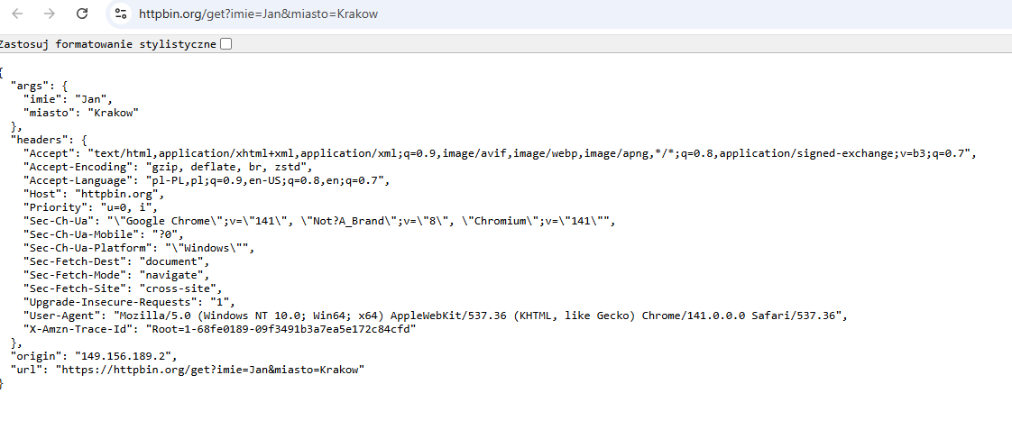

Metoda post

